Информация об использовании оборудования поставленного в рамках регионального проекта ЦОС в МБОУ СОШ УИОП г. Зернограда

МБОУ СОШ УИОП г. Зернограда в рамках регионального проекта ЦОС получено следующее оборудование:
Наименование оборудования | Количество поставленного и эксплуатируемого оборудования
МФУ (принтер, сканер, копир) | 2
Ноутбук мобильного класса | 30
На базе образовательного учреждения создан специализированный класс из 25 ноутбуков и 5 ноутбуками оснащен информационно библиотечный центр.
МБОУ СОШ УИОП г. Зернограда имеет высокоскоростной доступ к информационно телекоммуникационной сети «Интернет» со скоростью 100 Мб/с. Расширены возможности локальной вычислительной сети. Внедрены элементы электронного документооборота в административные, управленческие и обеспечивающие процессы за счет использования высокоскоростного доступа к сети «Интернет» и современного оборудования. Систематически ведется работа в таких информационных системах, как АИС «Электронный журнал», «Электронная библиотека».
В МБОУ СОШ УИОП г. Зернограда образовательный процесс организован с использованием оборудования и ресурсов ЦОС для электронного обучения с применением дистанционных образовательных технологий, действует служба методической и технической поддержки обучающихся и педагогов в условиях реализации целевой модели ЦОС.
В своей профессиональной деятельности учителя пользуются цифровыми образовательными ресурсами для взаимодействия с обучающимися и родителями (законными представителями), проводят оперативный контроль и анализ знаний с использованием цифровых образовательных платформ. МФУ активно используется в работе организации ЕГЭ по английскому языку и информатике и ИКТ.
За первое полугодие 2022-2023 учебного года оборудование использовалось для проведения следующих мероприятий:

Мероприятие | Срок проведения | Фото
УРОЧНАЯ ДЕЯТЕЛЬНОСТЬ
Всероссийские проверочные работы | Октябрь | 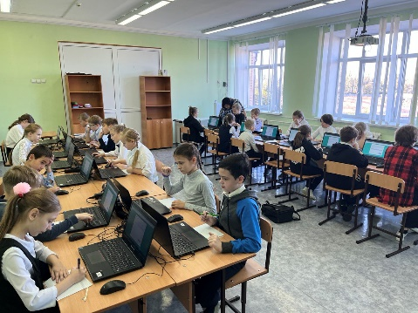
Проведение уроков английского языка (подготовка к ГИА) | Ноябрь | 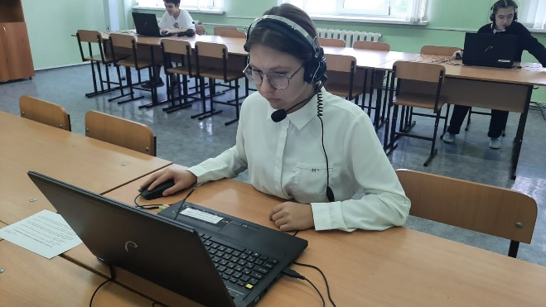
Формирование функциональной грамотности | Сентябрь-декабрь | 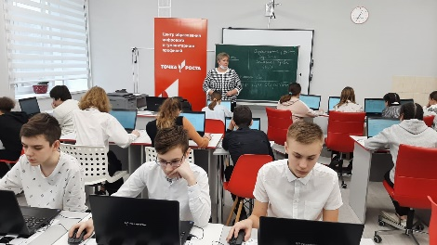  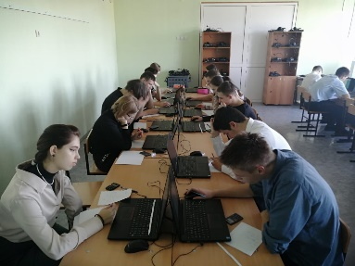
Проведение уроков  Математики, истории, географии, физики. |  | 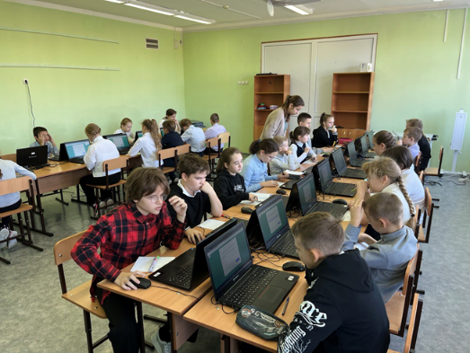
ВНЕУРОЧНАЯ ДЕЯТЕЛЬНОСТЬ
Работа обучающихся в НЭБ РФ |  | 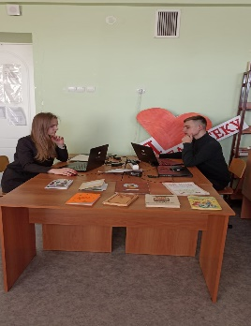
Работа обучающихся в системе Padlet при проведении профориентации. Хобби и карьера, конспекты лекций и заметки к экзаменам, наброски и подготовка модного показа — доски помогут упорядочить что угодно. | Сентябрь –декабрь | 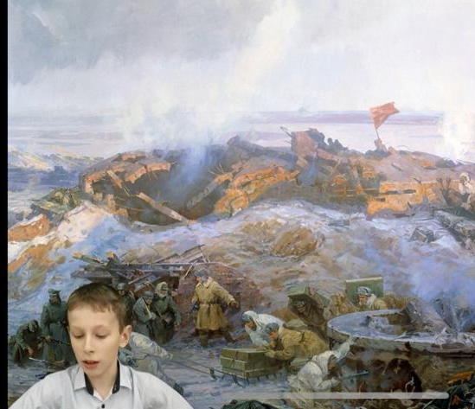  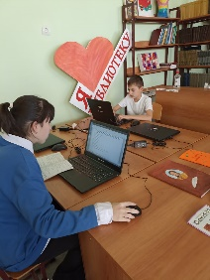  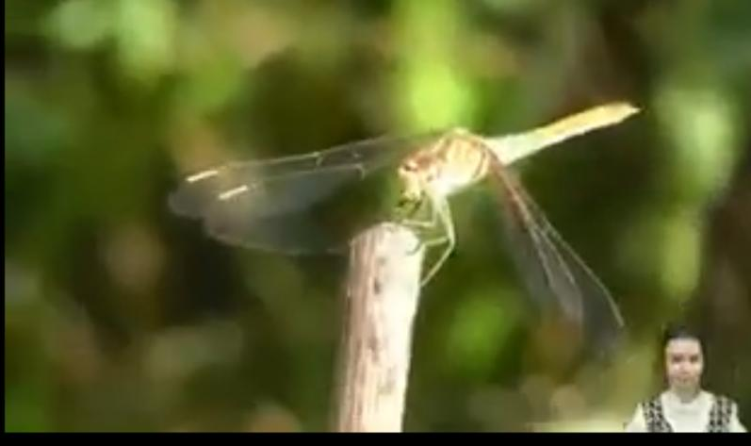
Всероссийская олимпиада школьников | Октябрь-декабрь | 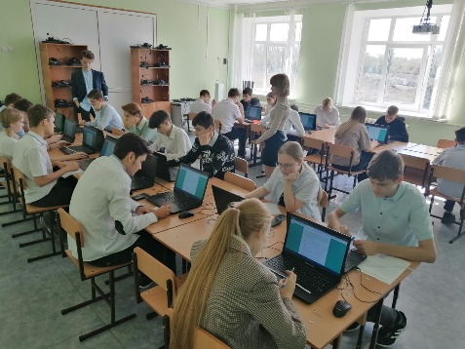  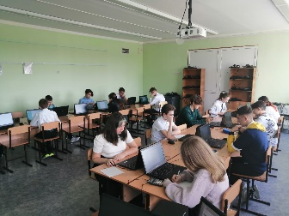  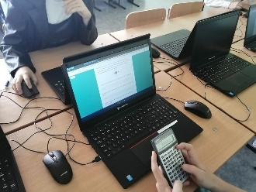
Граверная мастерская |  | 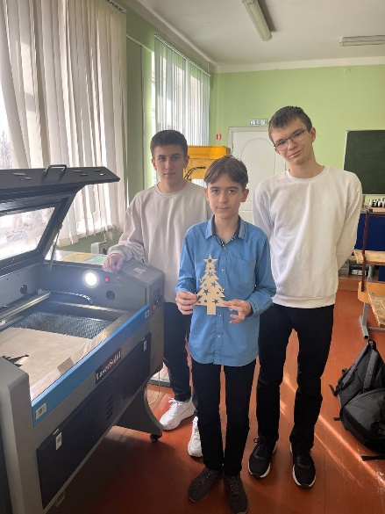
ВОСПИТАТЕЛЬНАЯ РАБОТА
Финансовая грамотность | Сентябрь-декабрь | 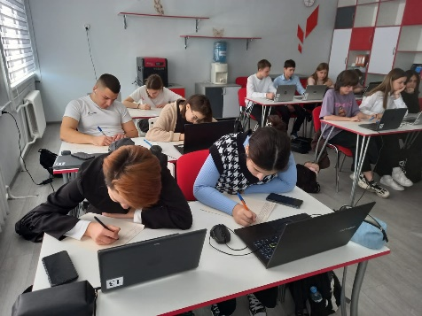  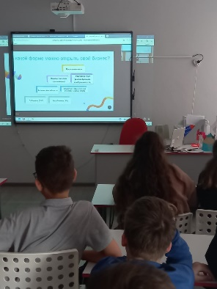
Проведение социально психологического мониторинга | ноябрь | 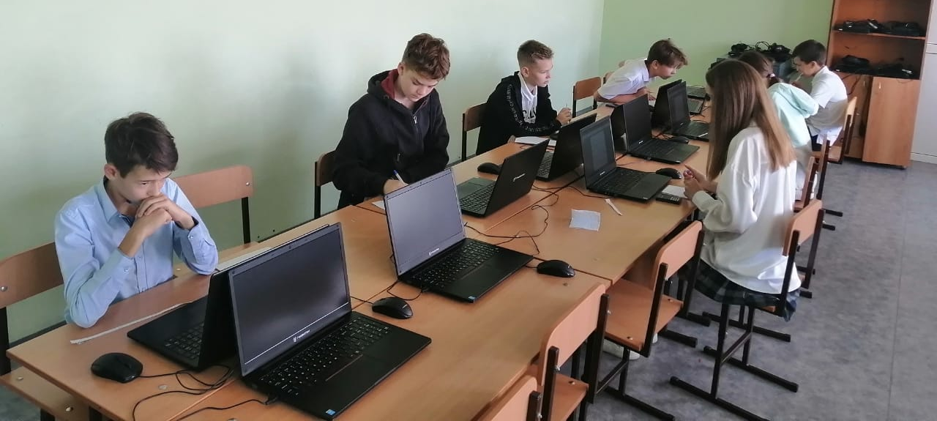
ПОВЫШЕНИЕ КВАЛИФИКАЦИИ ПЕДАГОГИЧЕСКИХ РАБОТНИКОВ
Региональный семинар обучение «Использование ЦОС через ОС Linux» | 24 октября | 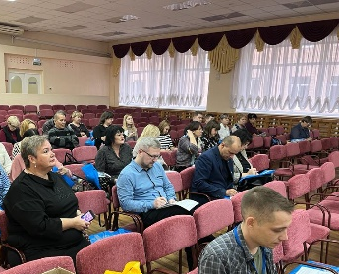  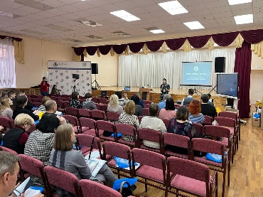
Семинар –практикум для учителей начальной школы «Использование ЦОР в начальной школе» | декабрь | 